FORMULAIRE D’INSCRIPTION 2022-2023

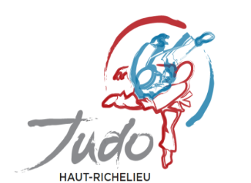 | CLUB DE JUDO DU HAUT-RICHELIEU  275 av. du Parc  St-Jean-sur-Richelieu  Québec, J2W 1N1  www.clubjudohautrichelieu.com

Judo _____ Kendo _____ Judo-Jujutsu _____

Nom : ____________________________________ Prénom : ___________________________

Date de naissance : ______/____/____
Année mois jour

PARTICIPANT(E) ou PÈRE PARTICIPANT(E) ou MÈRE
Nom : | Nom :
Adresse : | Adresse :
Ville : | Ville :
Code postal : | Code postal :
Courriel : | Courriel :
Tél. : | Tél. :
Cell. : | Cell. :

En nous donnant votre courriel, vous nous donnez la permission de vous faire parvenir des informations pertinentes du Club de Judo du Haut-Richelieu.

Avez-vous pratiqué ce sport dans un autre club? Oui : ___ Non : ___ Grade : __________________

Date d’obtention : ___________________ JUDO : # de J. C. / J. Q. : _________________

J'autorise les instructeurs et les personnes responsables du Club de Judo du Haut-Richelieu à prendre mon enfant en photo et filmer et à les utiliser pour la publicité. Oui : ____ Non : ____

Je consens à ce que le CJHR communique mes coordonnées aux fédérations provinciales et nationales de judo, soit Judo Québec et Judo Canada. Celles-ci pourront communiquer avec moi si nécessaire pour toutes activités de judo auxquelles je suis inscrit. Aucune information ne sera divulguée à d’autres organismes sans mon consentement. _____

Le judo étant un sport comportant une panoplie de techniques et impliquant des contacts physiques entre deux individus debout et au sol, le participant ou la participante doit comprendre que la pratique du judo peut comporter certains risques. _____

Date : _____/_____/_____ ______________________________________
Année mois jour Signature du postulant (si 18 ans et plus)

Date : _____/_____/_____ _________________________ ___________________
Année mois jour Signature du parent/tuteur Imprimer votre nom

